აჭარის არქივი

სისტემა შედგება შემდეგი ფუნქციონალისგან:

**სისტემაში ავტორიზაცია**

სისტემაში ავტორიზაცია ხდება სისტემის მომხმარებლის ელფოსტის და პაროლის შევსებით.

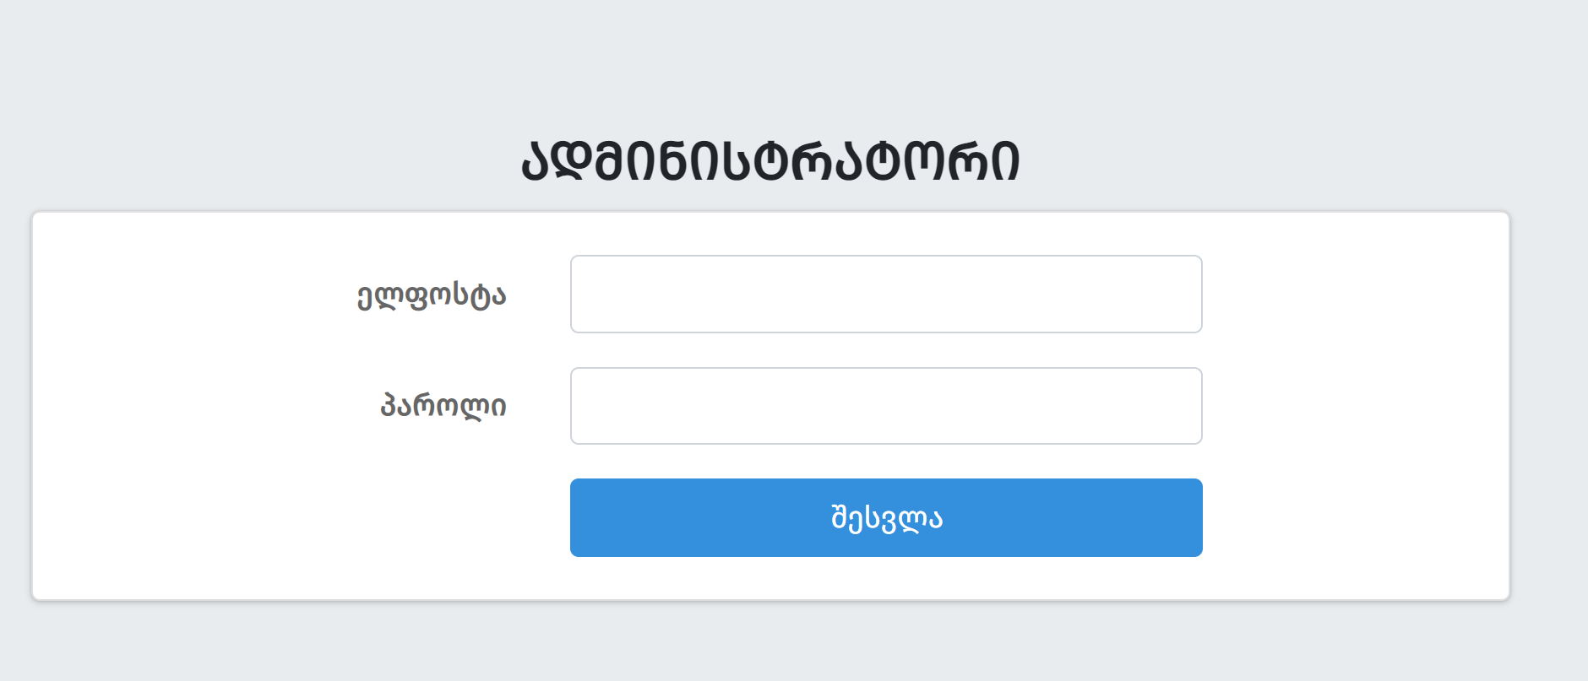

**Dashboard**

ავტორიზაციის გავლის შემდეგ მომხმარებელს გაეხსნება ადმინისტრირების პანელი.

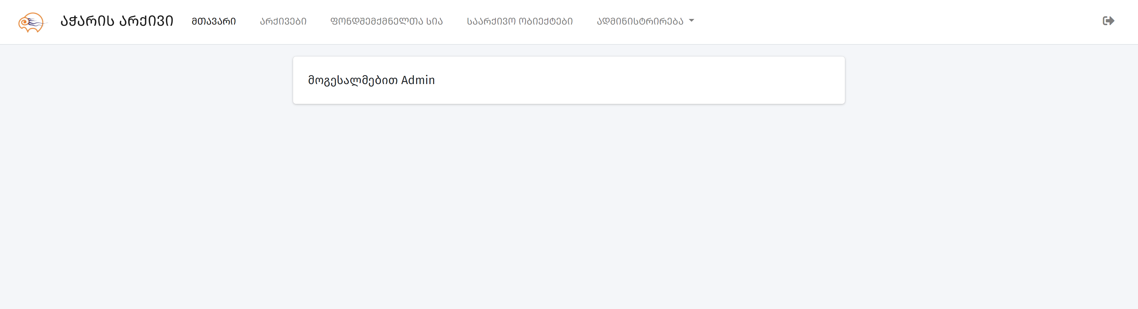

ადმინისტრირების პანელს აქვს მენიუ სადაც განთავსებულია ადმინისტრირების ყველა ფუნქციონალი კერძოდ:

**არქივები**

ამ განყოფილებაში ხდება არქივების დამატება/რედაქტირება/ნახვა/გაფილტრვა/ძებნა.

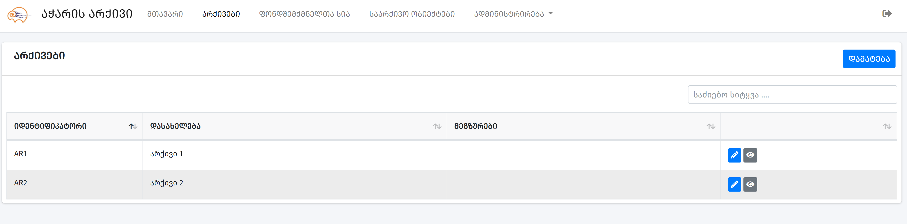

*დამატება*

დამატება ხდება დამატების ღილაკზე დაჭერით, რის შედეგადაც იხსნება ფანჯარა სადაც უნდა შეავსოთ საჭირო ველები, რის შედეგადაც მოხდება არქივის დამატება.

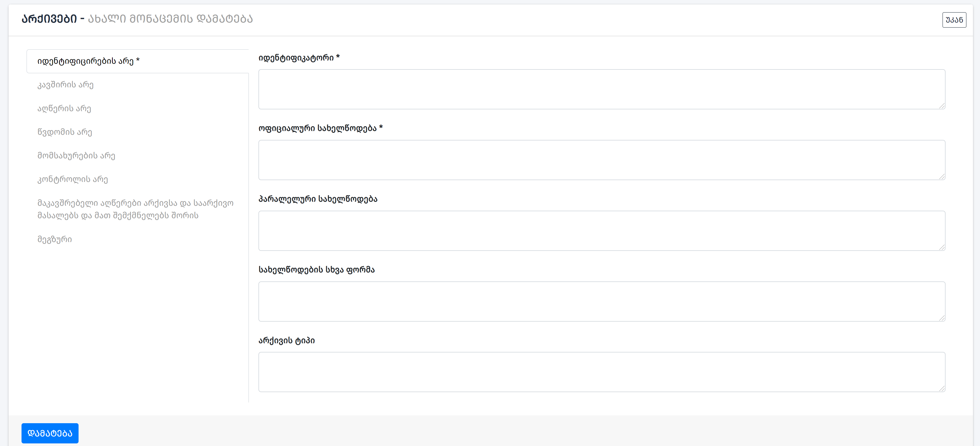

*ნახვა*

დამატებული მონაცემის ნახვა შესაძლებელია ღილაკზე დაჭერით სადაც გაიხსნება ფანჯარა სრული ინფორმაციით. 

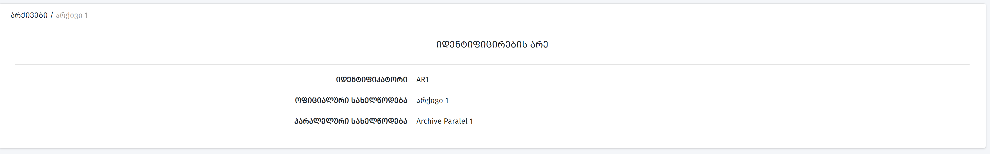

*რედაქტირება*

რედაქტიება უკვე დამატებული მონაცემების შესაძლებელი არის  ღილაკზე დაჭერით სადაც გაგეხსნებათ ფანჯარა სადაც შესაძლებელი იქნება არსებული ჩანაწერის რედაქტირება.

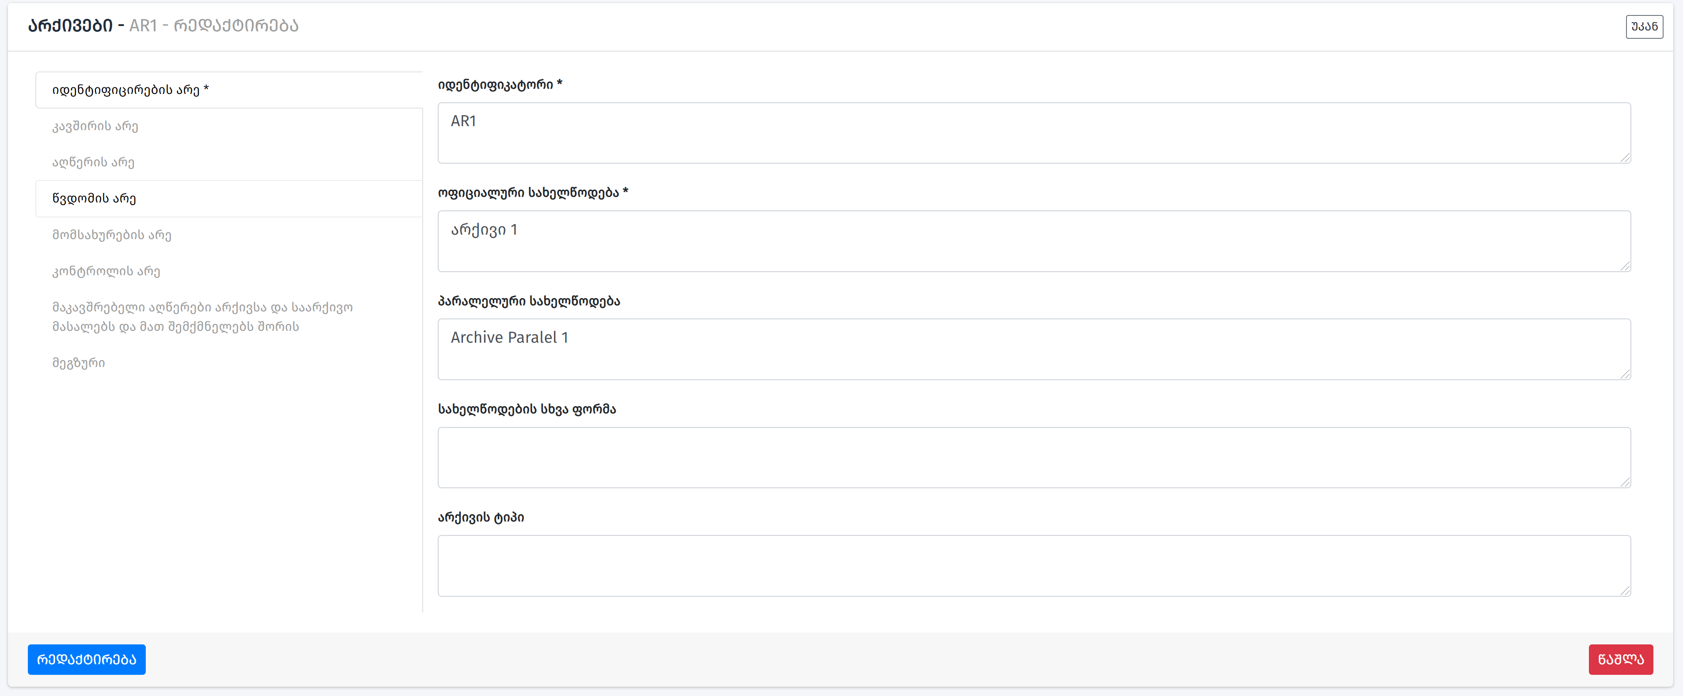

*წაშლა*

რედაქტირების გვერდზე ასევე შესაძლებელია მონაცემის წაშლა ღილაკზე დაჭერით

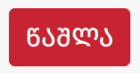

**ფონდშემქნელთა სია**

ამ განყოფილებაში ხდება ფონდშემქმნელების დამატება / რედაქტირება/ ნახვა/ გაფილტრვა/ ძებნა.

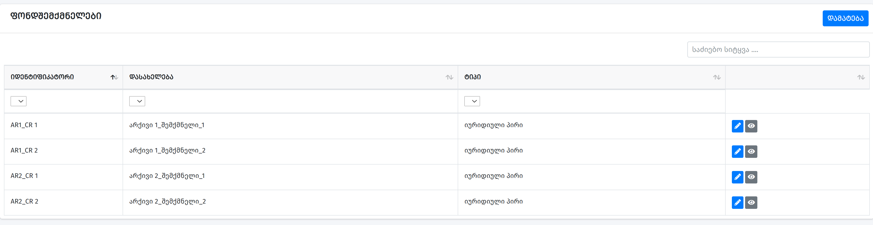

*დამატება*

დამატება ხდება დამატების ღილაკზე დაჭერით, რის შედეგადაც იხსნება ფანჯარა სადაც უნდა შეავსოთ საჭირო ველები, რის შედეგადაც მოხდება ფონდშემქმნელის დამატება.

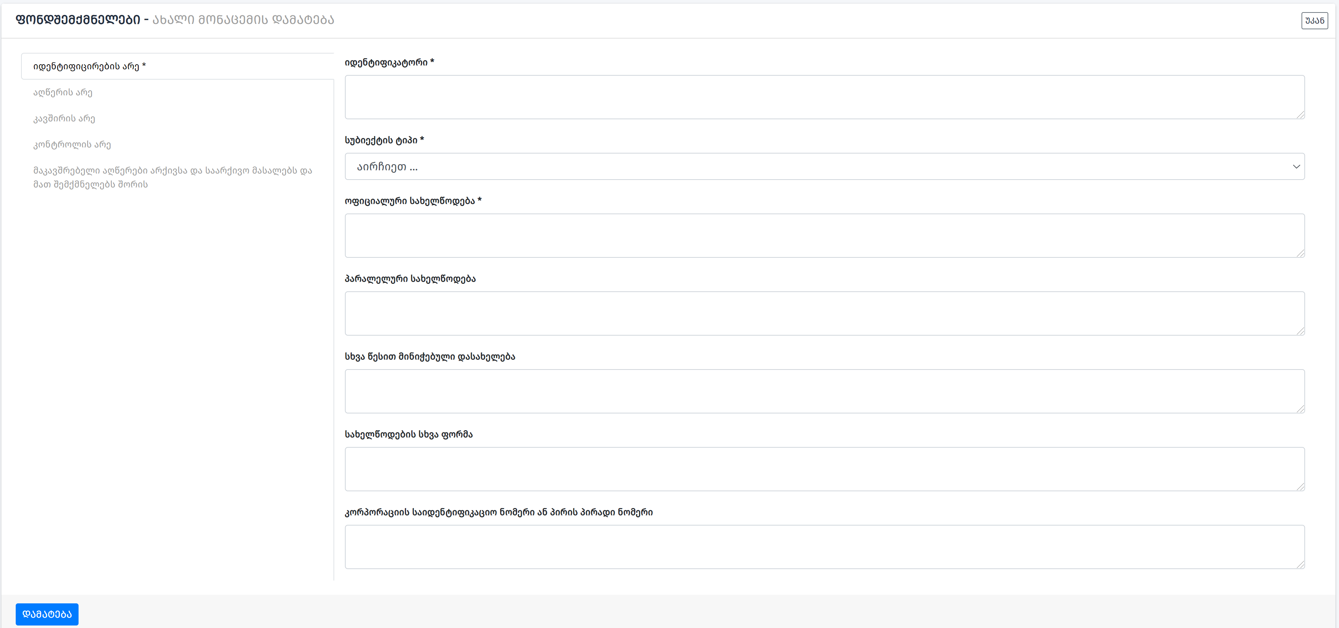

*ნახვა*

დამატებული მონაცემის ნახვა შესაძლებელია ღილაკზე დაჭერით სადაც გაიხსნება ფანჯარა სრული ინფორმაციით. 

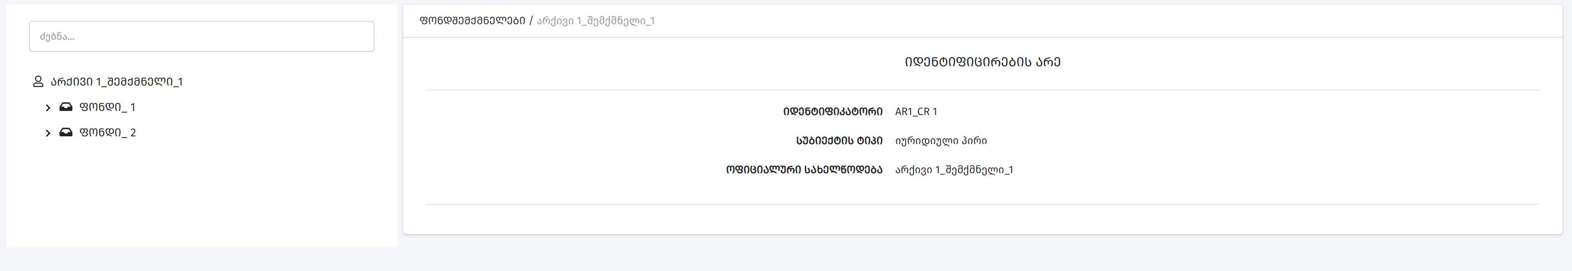

ასევე ამ გვერდზე შესაძლებელია იერარქიული ხის ნახვა (ფონდშემქნელის ფონდები, ანაწერები, საქმეები, ფაილები), რომელიც არის დინამიური და შესაბამის განყოფილებაზე დაკლიკებით გაიხსნება შესაბამისი სრული ინფორმაცია.

*რედაქტირება*

რედაქტიება უკვე დამატებული მონაცემების შესაძლებელი არის  ღილაკზე დაჭერით სადაც გაგეხსნებათ ფანჯარა სადაც შესაძლებელი იქნება არსებული ჩანაწერის რედაქტირება.

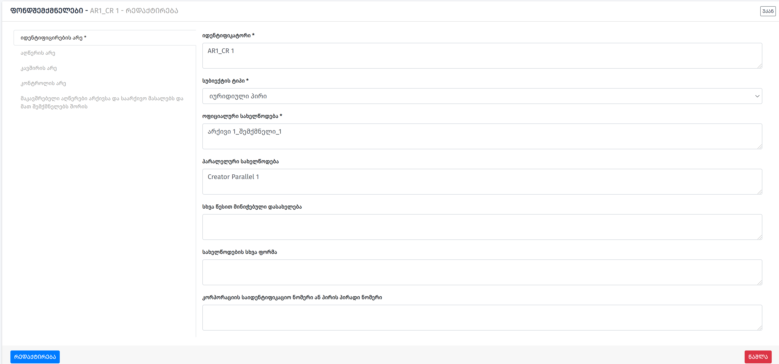

*წაშლა*

რედაქტირების გვერდზე ასევე შესაძლებელია მონაცემის წაშლა ღილაკზე დაჭერით



**საარქივო ობიექტები**

ამ განყოფილებაში ხდება ფონდების ანაწერების საქმეების ფაილების დამატება / რედაქტირება/ ნახვა/ გაფილტრვა/ ძებნა.

გვერდის გახსნისას იხსნება უკვე დამატებული ფონდები, თითოეულ ფონდს აქვს ღილაკი ანაწერები რაზეც დაჭერით იხსნება ანაწერები რომლებიც ამ ფონდს ეკუთნის.

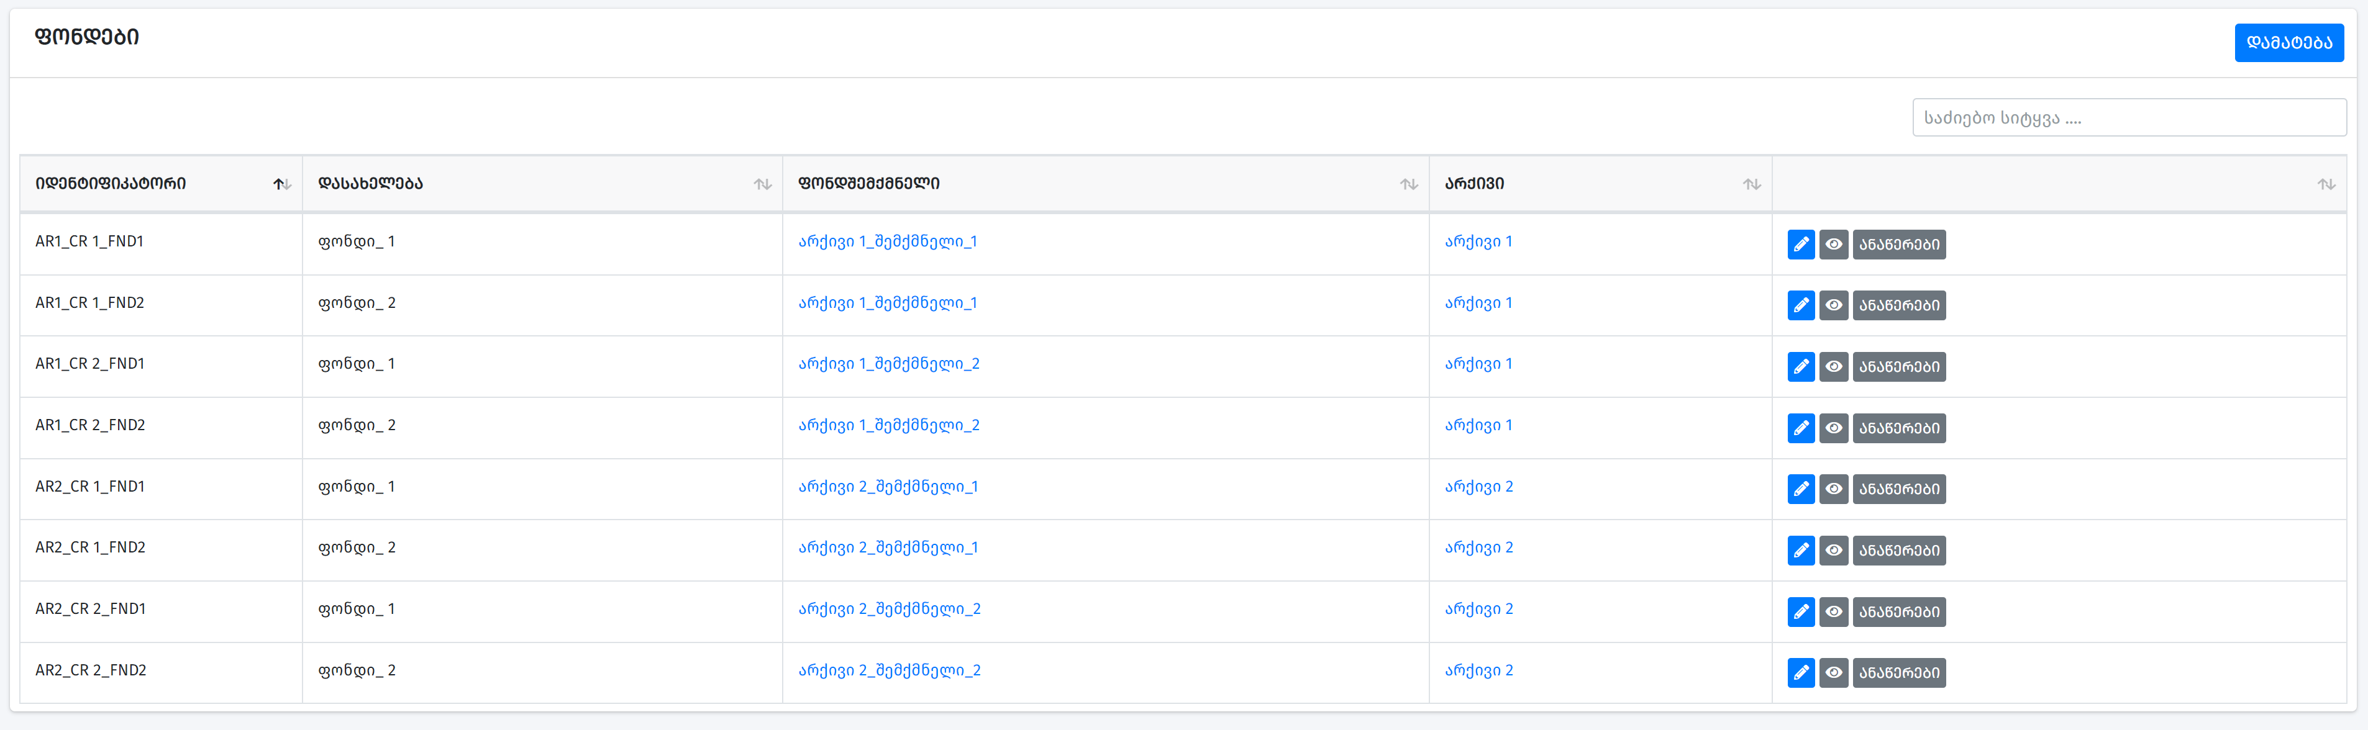

*ფონდის დამატება*

დამატება ხდება დამატების ღილაკზე დაჭერით, რის შედეგადაც იხსნება ფანჯარა სადაც უნდა შეავსოთ საჭირო ველები, რის შედეგადაც მოხდება ფონდის დამატება.

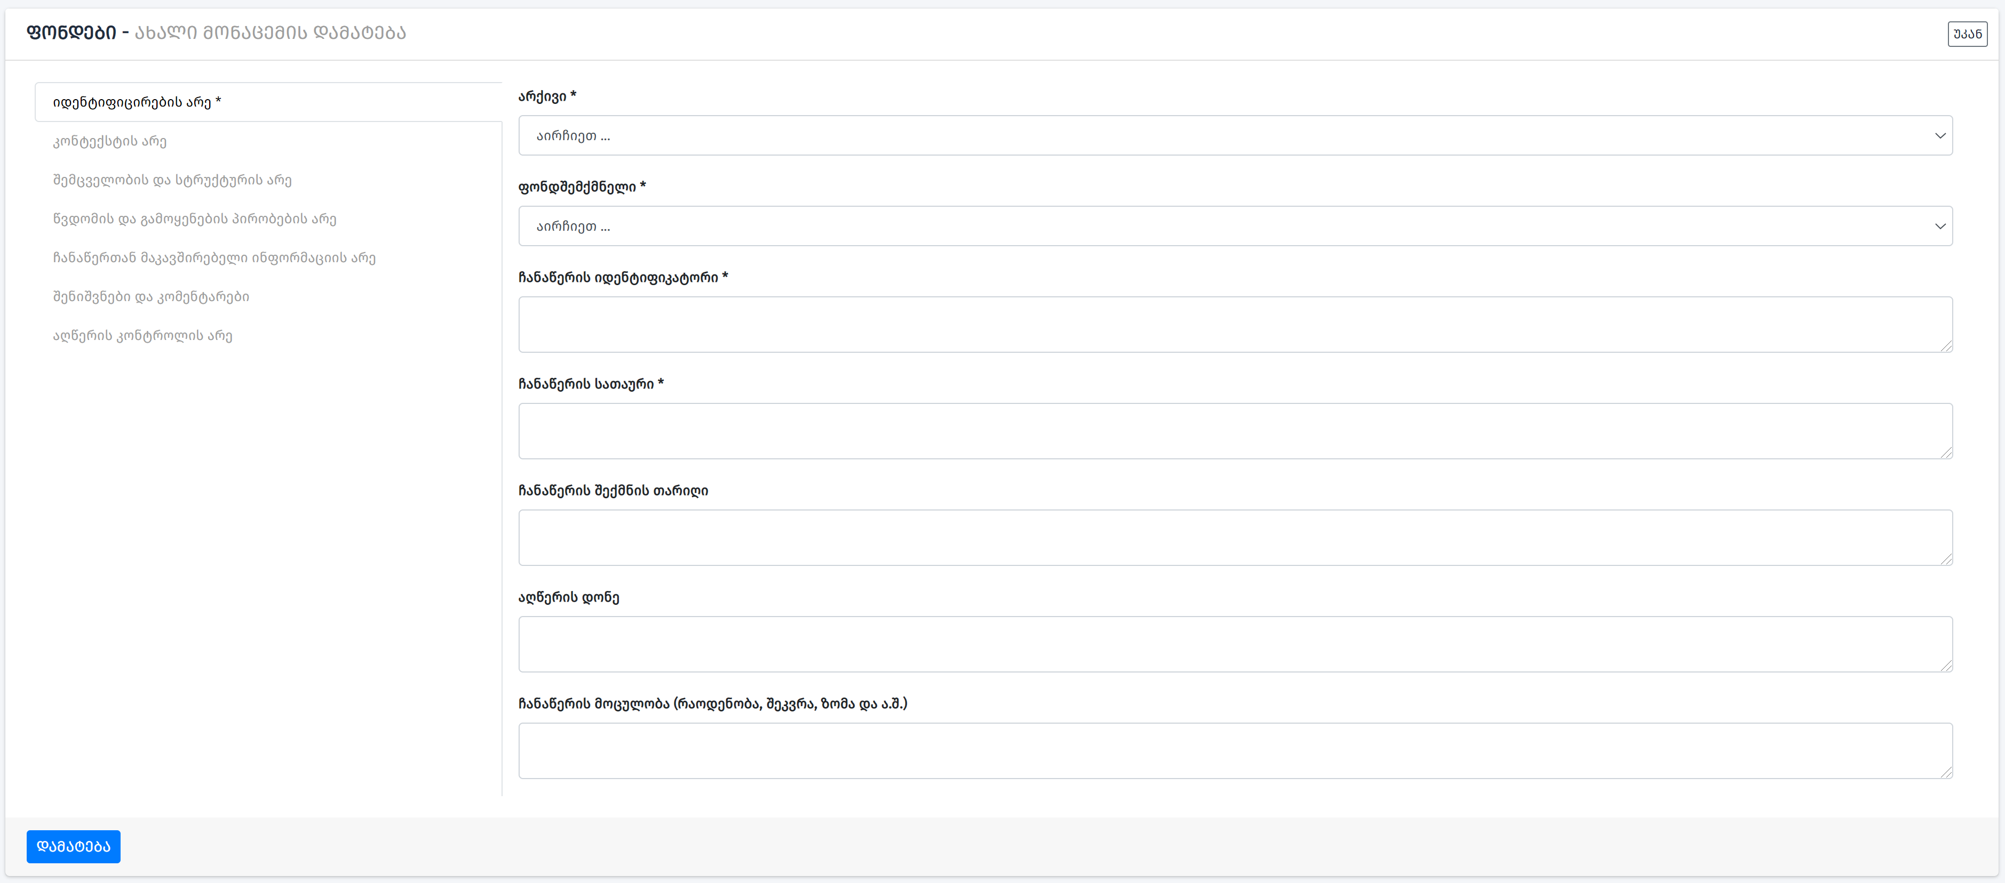

*რედაქტირება*

რედაქტიება უკვე დამატებული მონაცემების შესაძლებელი არის  ღილაკზე დაჭერით სადაც გაგეხსნებათ ფანჯარა სადაც შესაძლებელი იქნება არსებული ჩანაწერის რედაქტირება.

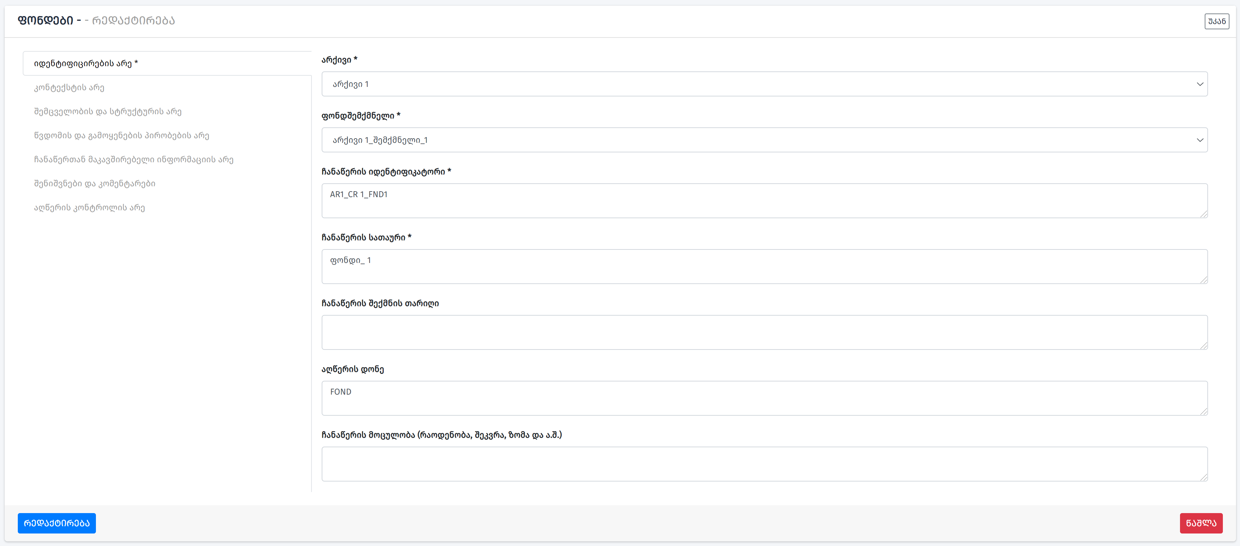

*წაშლა*

რედაქტირების გვერდზე ასევე შესაძლებელია მონაცემის წაშლა ღილაკზე დაჭერით



*ნახვა*

დამატებული მონაცემის ნახვა შესაძლებელია ღილაკზე დაჭერით სადაც გაიხსნება ფანჯარა სრული ინფორმაციით. 

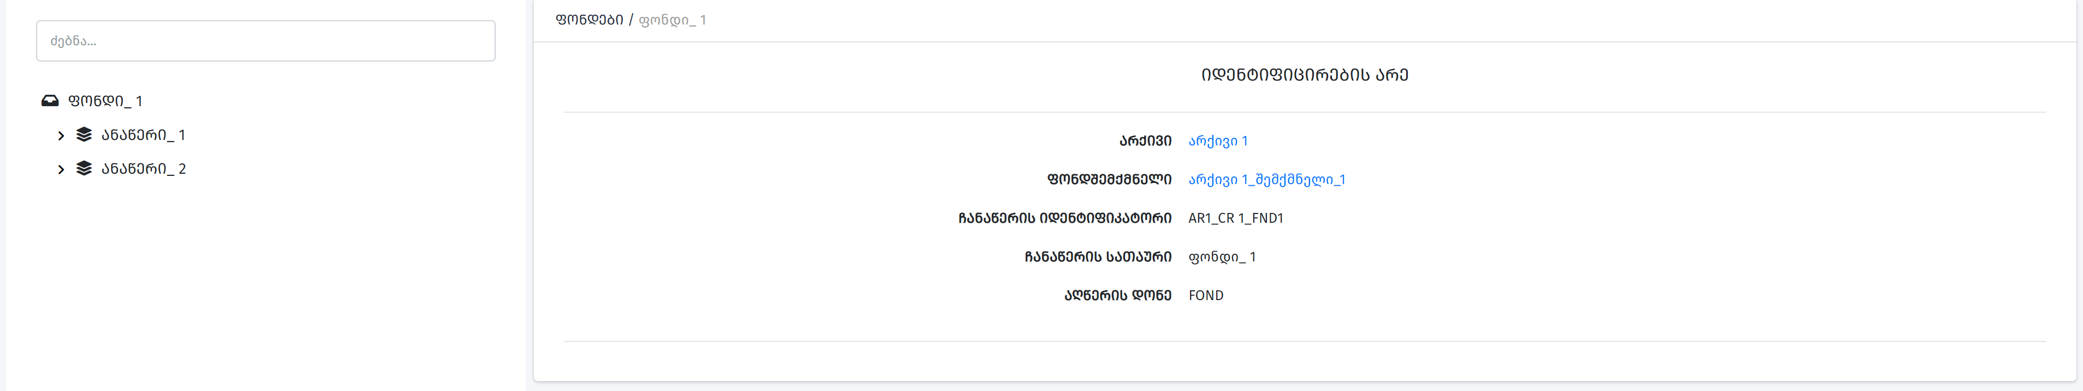

ასევე ამ გვერდზე შესაძლებელია იერარქიული ხის ნახვა (ანაწერები, საქმეები, ფაილები), რომელიც არის დინამიური და შესაბამის განყოფილებაზე დაკლიკებით გაიხსნება შესაბამისი სრული ინფორმაცია.

**ანაწერები**

ფონდში ანაწერის ღილაკზე დაჭრით იხსნება ამ ფონდის ანაწერები, თითოეულ ანაწერზე ცხრილში არის ღილაკი **საქმეები** სადაც ხდება ამ ანაწერის საქმეების ნახვა/ რედაქტირება/ წაშლა/ დამატება

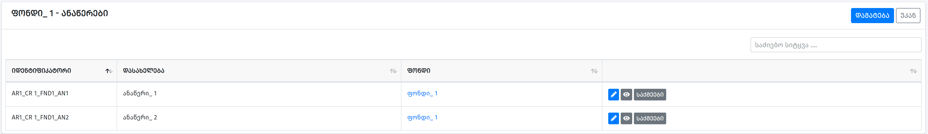

*ანაწერის დამატება*

დამატება ხდება დამატების ღილაკზე დაჭერით, რის შედეგადაც იხსნება ფანჯარა სადაც უნდა შეავსოთ საჭირო ველები, რის შედეგადაც მოხდება ანაწერის დამატება.

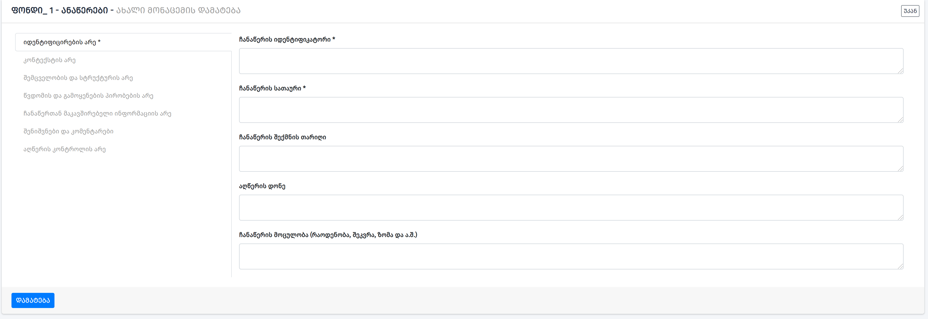

*ანაწერის ნახვა*

დამატებული მონაცემის ნახვა შესაძლებელია ღილაკზე დაჭერით სადაც გაიხსნება ფანჯარა სრული ინფორმაციით. 

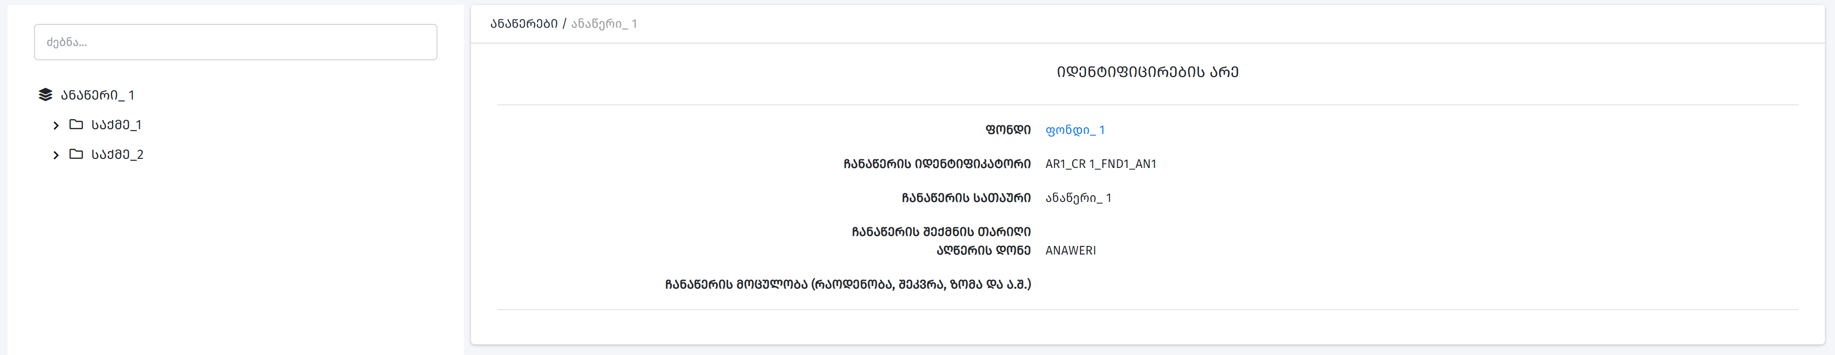

ასევე ამ გვერდზე შესაძლებელია იერარქიული ხის ნახვა (საქმეები, ფაილები), რომელიც არის დინამიური და შესაბამის განყოფილებაზე დაკლიკებით გაიხსნება შესაბამისი სრული ინფორმაცია.

*ანაწერის რედაქტირება*

რედაქტიება უკვე დამატებული მონაცემების შესაძლებელი არის  ღილაკზე დაჭერით სადაც გაგეხსნებათ ფანჯარა სადაც შესაძლებელი იქნება არსებული ჩანაწერის რედაქტირება.

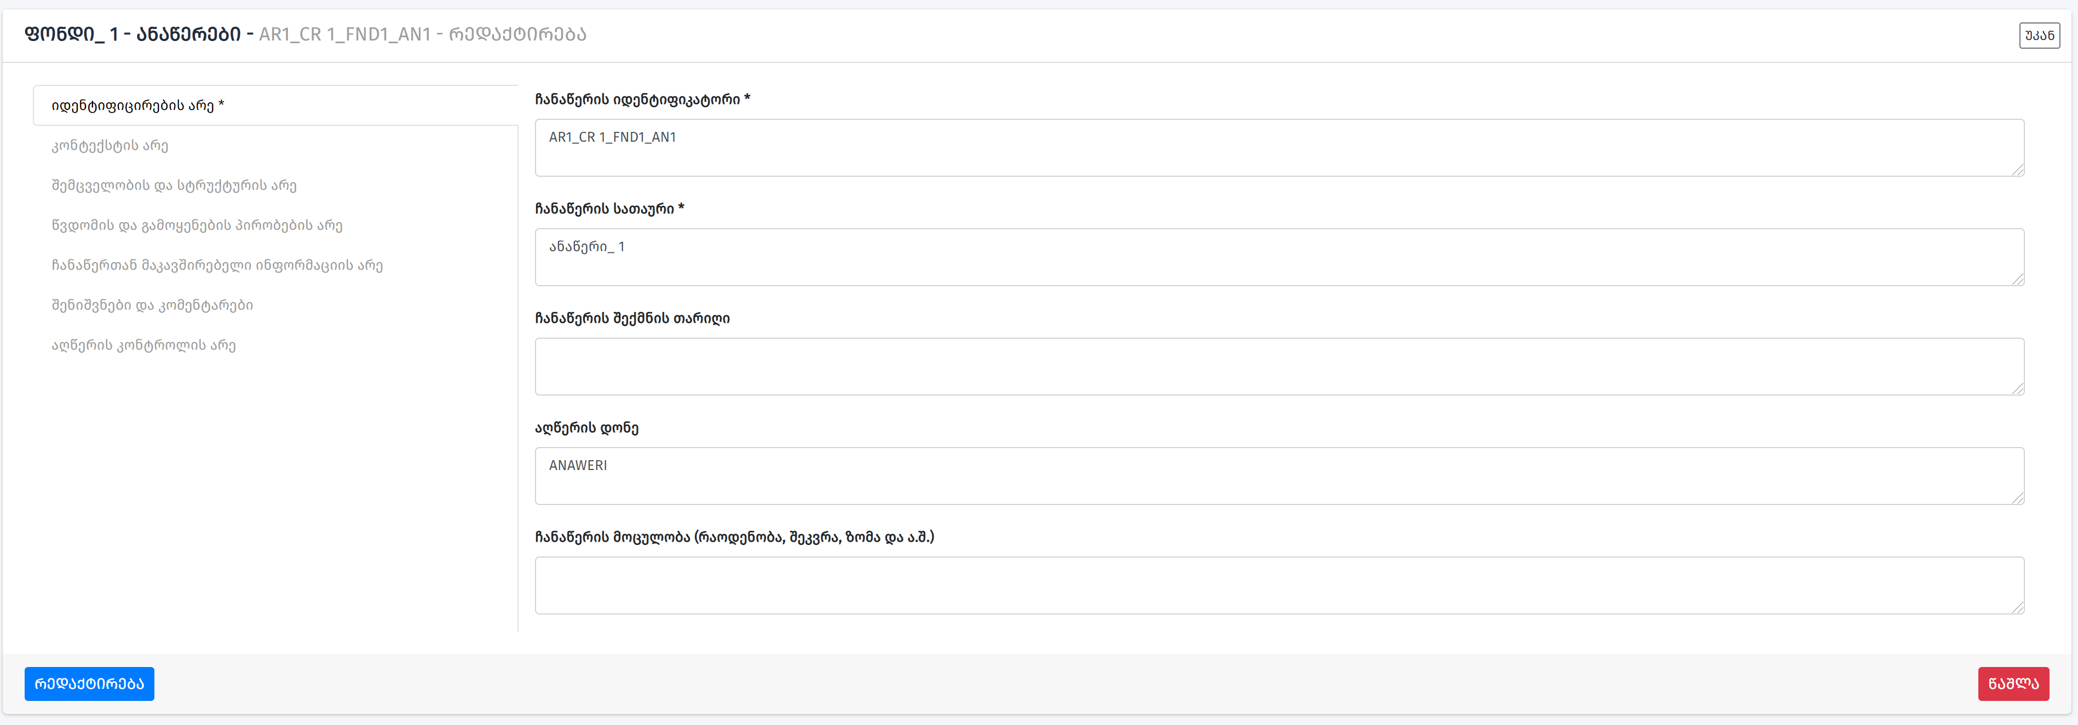

*ანაწერის წაშლა*

რედაქტირების გვერდზე ასევე შესაძლებელია მონაცემის წაშლა ღილაკზე დაჭერით



**საქმეები**

თითოეულ ანაწერზე ღილაკი საქმეებზე დაკლიკებით იხსნება ამ ანაწერის საქმეები, სადაც შემსაძლებელია საქმეების დამატება / რედაქტირება / ნახვა / წაშლა, ასევე აქვე არის შესაძლებელი კონკრეტული საქმისთვის ფაილების დამატება / რედაქტირება / ნახვა / წაშლა.

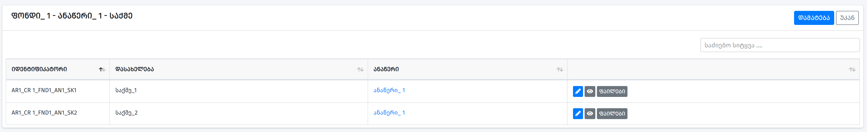

*საქმის დამატება*

დამატება ხდება დამატების ღილაკზე დაჭერით, რის შედეგადაც იხსნება ფანჯარა სადაც უნდა შეავსოთ საჭირო ველები, რის შედეგადაც მოხდება საქმის დამატება.

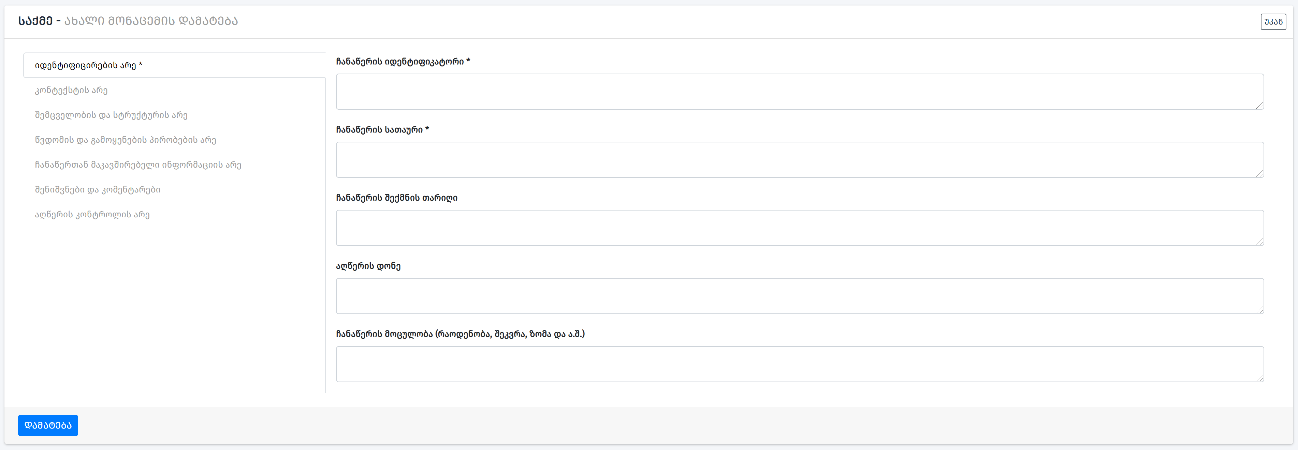

*საქმის ნახვა*

დამატებული მონაცემის ნახვა შესაძლებელია ღილაკზე დაჭერით სადაც გაიხსნება ფანჯარა სრული ინფორმაციით.  ასევე ამ გვერდზე შესაძლებელია იერარქიული ხის ნახვა (ფაილები), რომელიც არის დინამიური და შესაბამის განყოფილებაზე დაკლიკებით გაიხსნება შესაბამისი სრული ინფორმაცია.

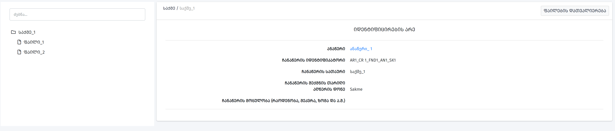

*ფაილების დათვალიერება*

ფაილების დასათვალიერებლად საჭირო არის დავაკლიკოთ ღილაკს.

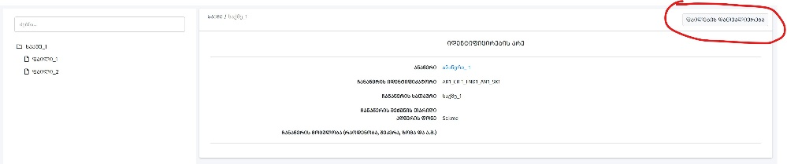

ღილაკზე დაჭრის შედეგად გაიხსნება ფანჯარა ფაილების დათვალიერების მოდულით, რომელიშიც გათვალისიწნებულია ყველა მოთხოვნა რომელიც ტექნიკურ დავალებაში იყო მოთხოვნილი, ასევე დამატებულია სურათის ფილტრაციის დამატებითი პარამეტრები.



*საქმის რედაქტირება*

რედაქტიება უკვე დამატებული მონაცემების შესაძლებელი არის  ღილაკზე დაჭერით სადაც გაგეხსნებათ ფანჯარა სადაც შესაძლებელი იქნება არსებული ჩანაწერის რედაქტირება.

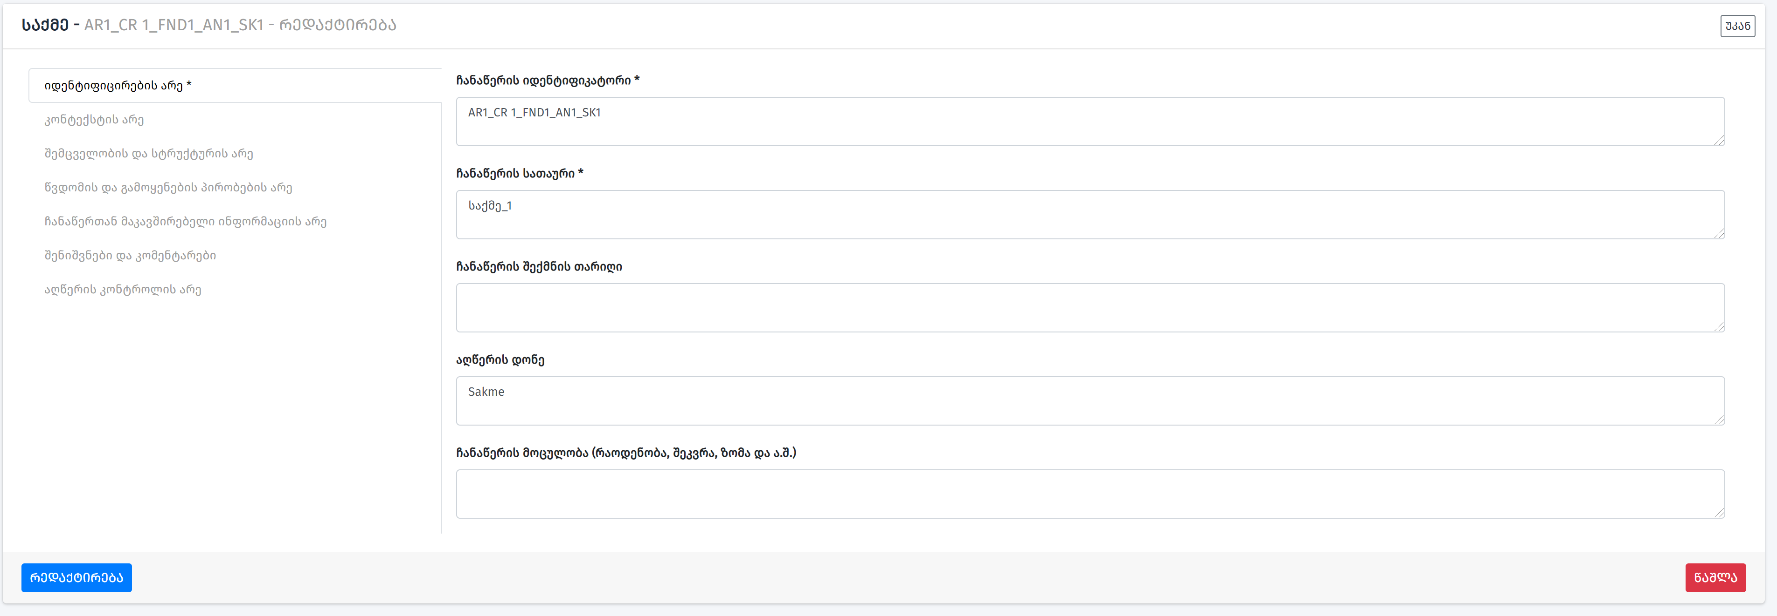

*საქმის წაშლა*

რედაქტირების გვერდზე ასევე შესაძლებელია მონაცემის წაშლა ღილაკზე დაჭერით



**ფაილები**

სამეში ღილაკ ფაილებზე დაჭრის შედეგად იხსნება განყოფილება საქმის ფაილები, სადაც შესაძლებელია ფაილების ნახვა, რედაქტირება, წაშლა

*ფაილების დამატება*

დამატება ხდება დამატების ღილაკზე დაჭერით, რის შედეგადაც იხსნება ფანჯარა სადაც უნდა შეავსოთ საჭირო ველები, რის შედეგადაც მოხდება ფაილის დამატება.

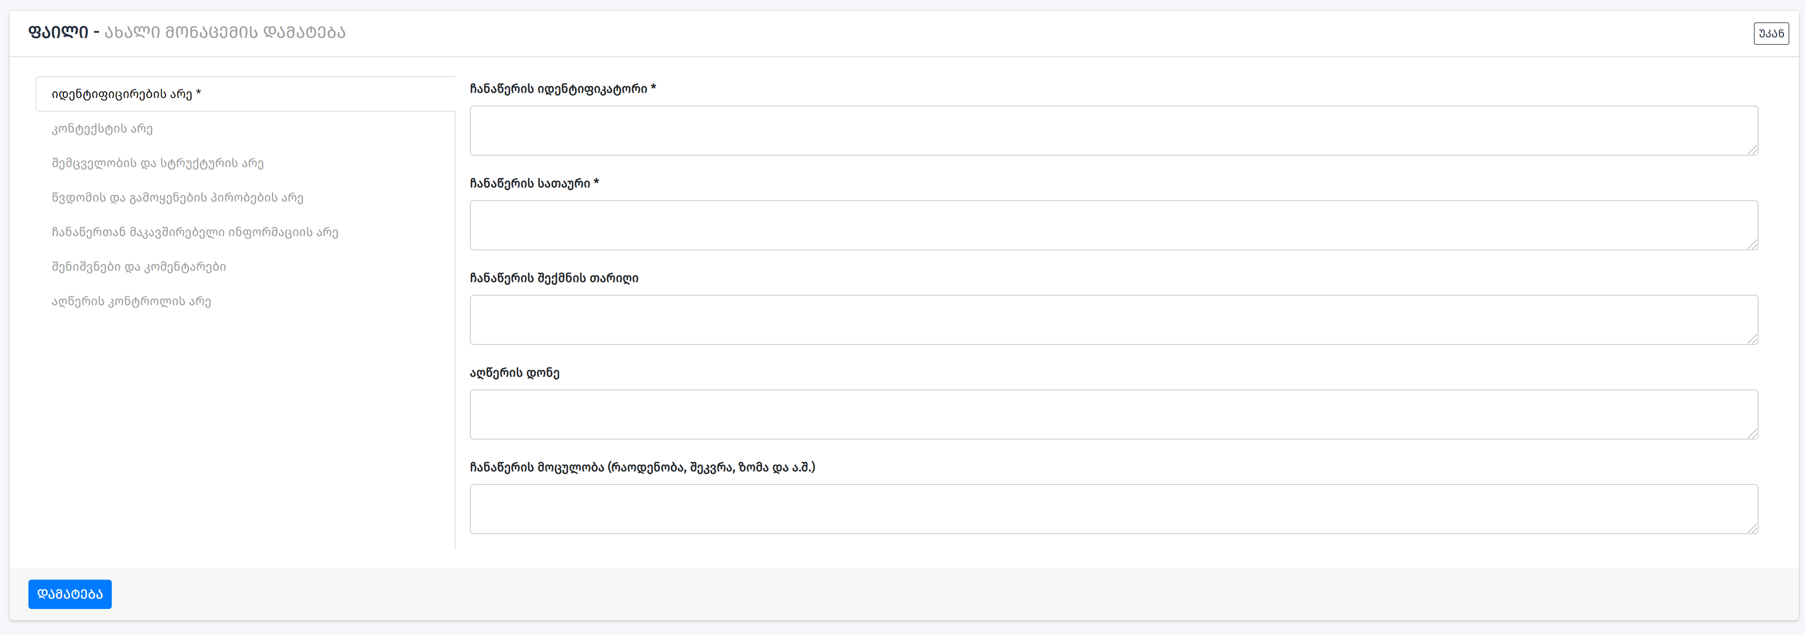

*ფაილების რედაქტირება*

რედაქტიება უკვე დამატებული მონაცემების შესაძლებელი არის  ღილაკზე დაჭერით სადაც გაგეხსნებათ ფანჯარა სადაც შესაძლებელი იქნება არსებული ჩანაწერის რედაქტირება.

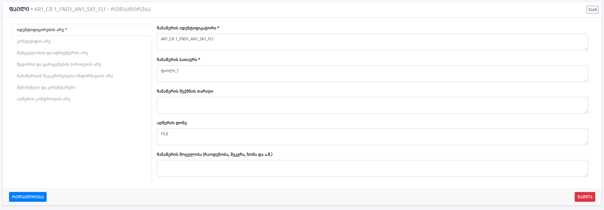

*ფაილების წაშლა*

რედაქტირების გვერდზე ასევე შესაძლებელია მონაცემის წაშლა ღილაკზე დაჭერით



*ფაილების ნახვა*

დამატებული მონაცემის ნახვა შესაძლებელია ღილაკზე დაჭერით სადაც გაიხსნება ფანჯარა სრული ინფორმაციით. 

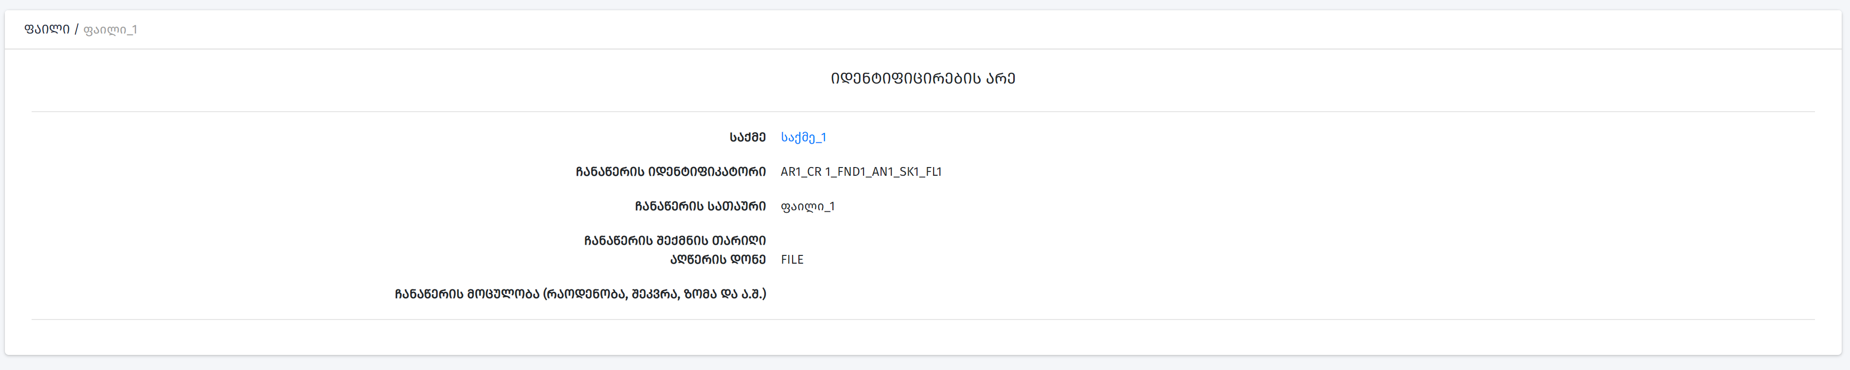

**ადმინისტრირება**

მენიუს ეს ელემენტი შედგება ორი განყოფილებისგან:

***ადმინისტრატორები***

ამ განყოფილებაში ხდება სისტემის ადმინისტრატორების დამატება დამატება/რედაქტირება/ნახვა/გაფილტრვა/ძებნა როლების მიხედვით

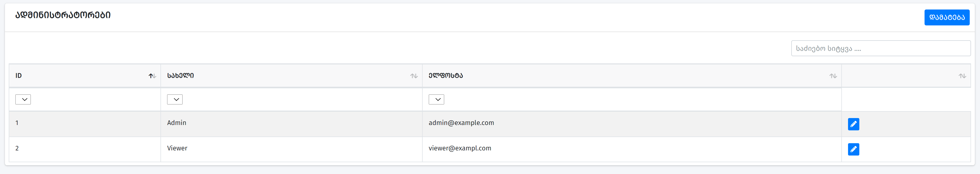

*დამატება*

დამატება ხდება დამატების ღილაკზე დაჭერით, რის შედეგადაც იხსნება ფანჯარა სადაც უნდა შეავსოთ საჭირო ველები, რის შედეგადაც მოხდება ადმინისტრატორის დამატება და როლის მინიჭება

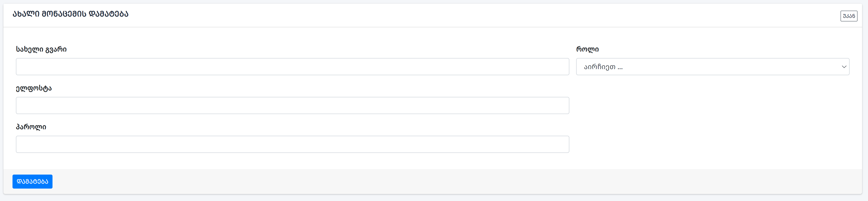

*რედაქტირება*

რედაქტიება უკვე დამატებული მონაცემების შესაძლებელი არის  ღილაკზე დაჭერით სადაც გაგეხსნებათ ფანჯარა სადაც შესაძლებელი იქნება არსებული ჩანაწერის რედაქტირება.

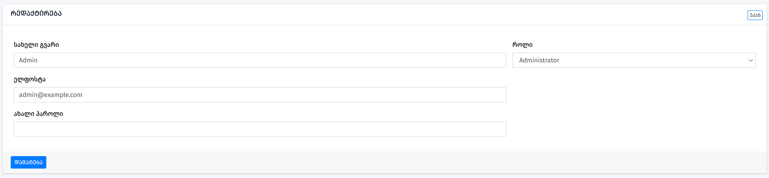

*წაშლა*

რედაქტირების გვერდზე ასევე შესაძლებელია მონაცემის წაშლა ღილაკზე დაჭერით



***როლები***

ამ განყოფილებაში ხდება როლების დამატება / რედაქტირება / წაშლა

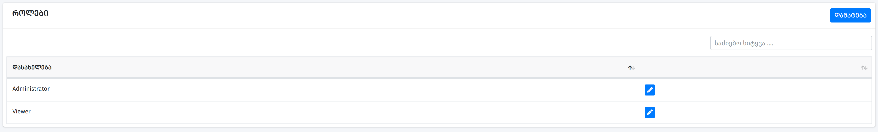

*დამატება*

დამატება ხდება დამატების ღილაკზე დაჭერით, რის შედეგადაც იხსნება ფანჯარა სადაც უნდა მოვნიშნოთ კონკრეტულ როლს რა ფუნქციები უნდა ქონდეს მოდულების მიხედვით

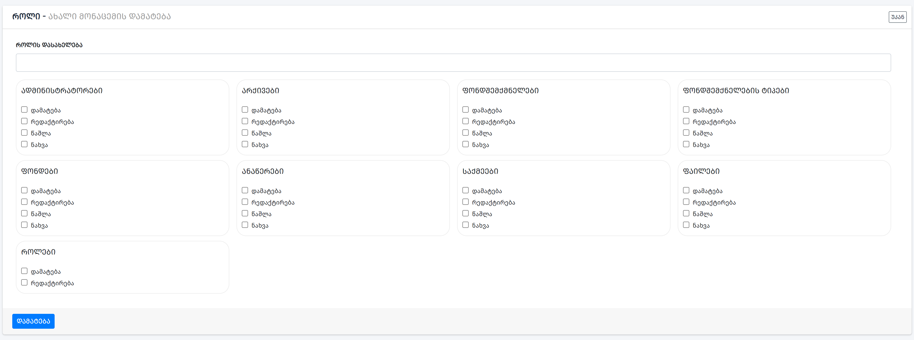

*რედაქტირება*

რედაქტიება უკვე დამატებული მონაცემების შესაძლებელი არის  ღილაკზე დაჭერით სადაც გაგეხსნებათ ფანჯარა სადაც შესაძლებელი იქნება არსებული ჩანაწერის რედაქტირება.

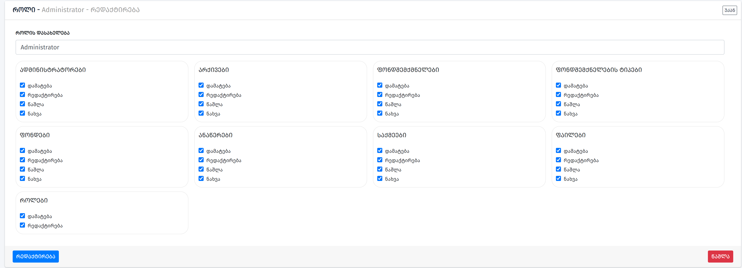

*წაშლა*

რედაქტირების გვერდზე ასევე შესაძლებელია მონაცემის წაშლა ღილაკზე დაჭერით

